
Tydzień 3 6.04-8.04 j.angielski
Bardzo proszę o odsyłanie prac MMS na telefon, który państwu podałam , lub email: platek.m@jedrus.net
Messenger: Małgorzata MOS Geografia
Wszystkim Uczniom i Rodzicom składam serdeczne życzenia z okazji tych nietypowych Świąt Wielkanocnych

Zadania pisemne do wysłania oznaczam na żółto

Angielski test unit 5 ćwiczenie 1i 2 wysłuchaj nagrania.
Kto nie ma możliwości odtworzenia, proszę wysłać sms zadzwonię i będę czytała, będzie najszybciej.

Proszę do tego wykorzystać przysłane przeze mnie nagranie .track12

ćw.1
Wypisz do zeszytu właściwą odpowiedź. Np.1 b
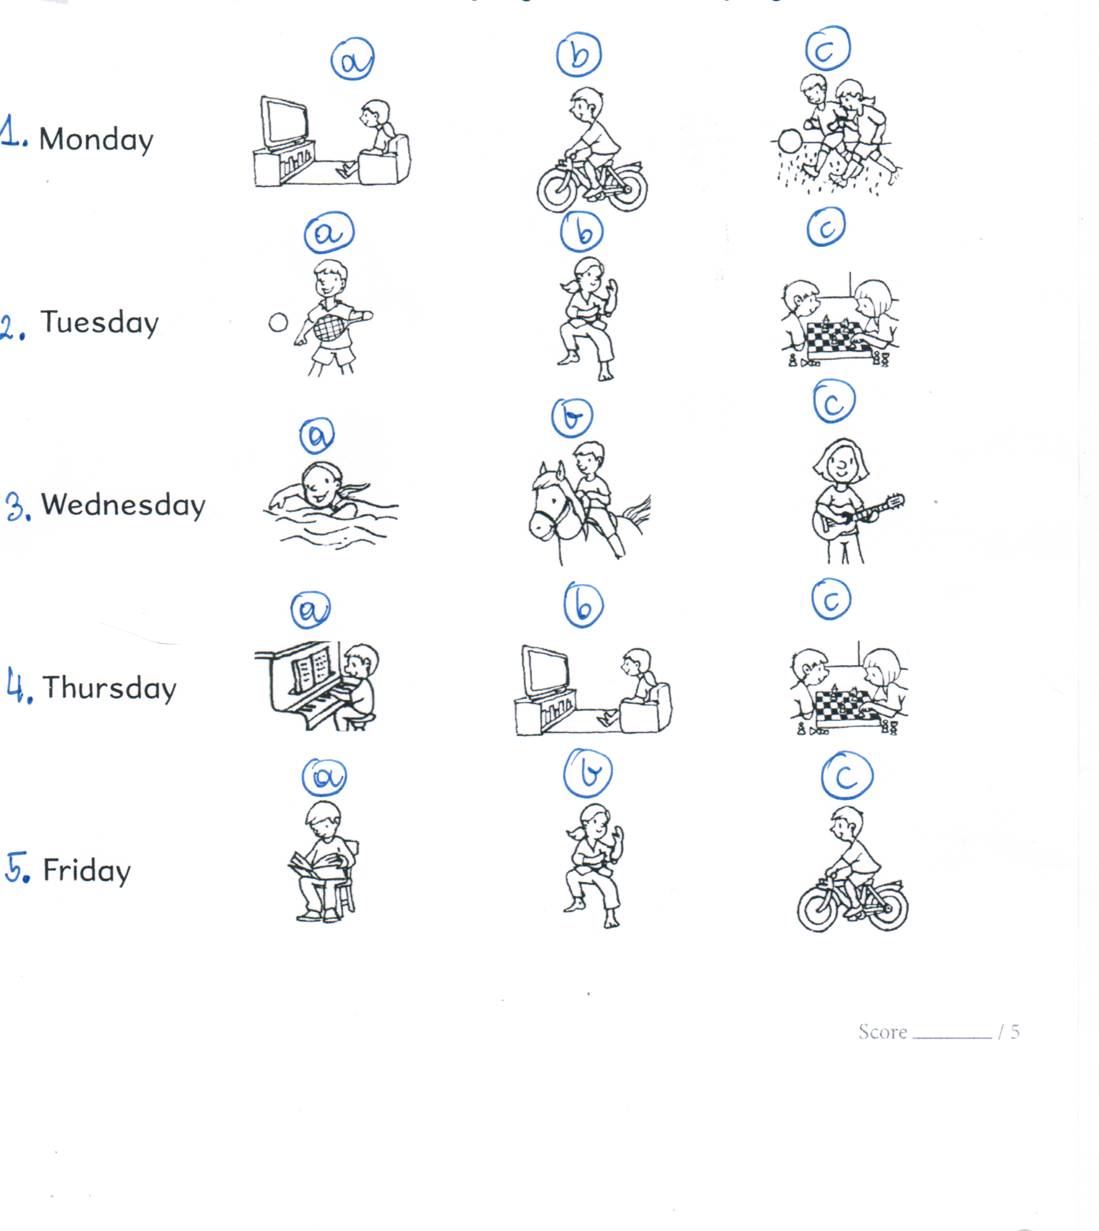

Track13 ćwiczenie 2, kto nie ma możliwości odtworzenia proszę wysłać sms zadzwonię i będę czytała ,będzie najszybciej. 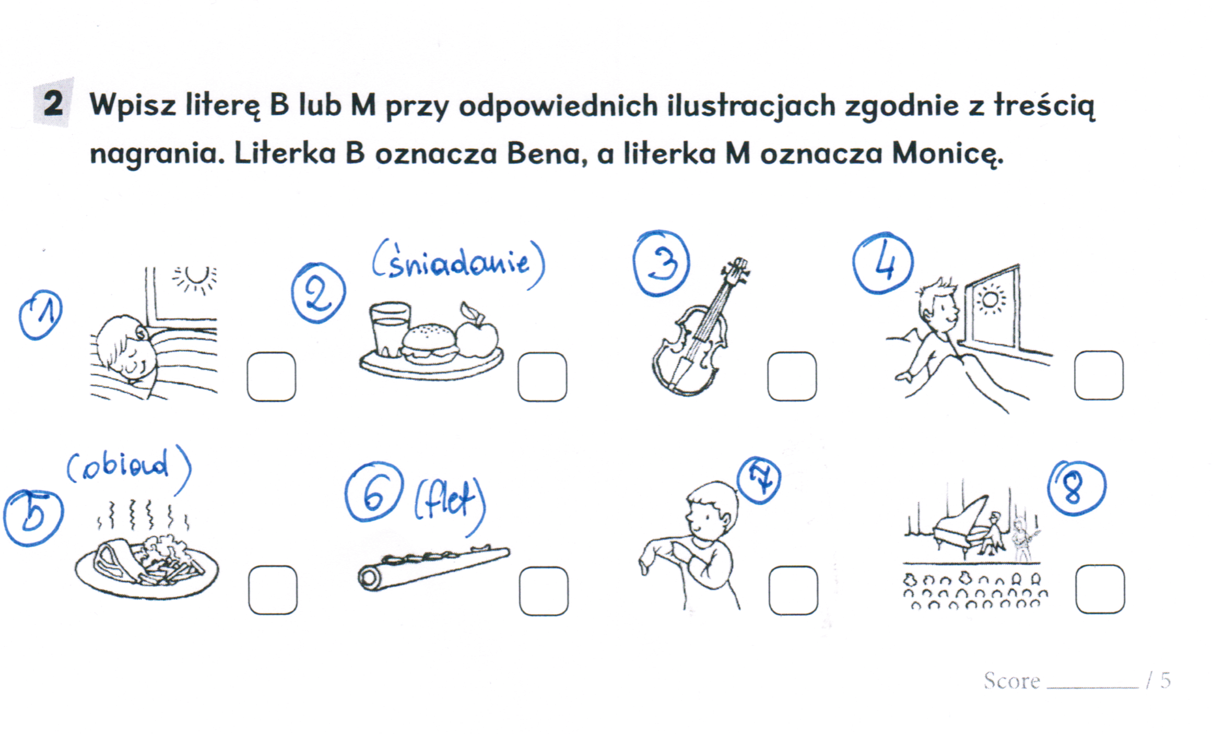Należy wpisać do zeszytu odpowiedź przyporządkowując literkę imienia z numerem obrazka np. B 2

Ćwiczenie 3
Uzupełnij tekst.

Przyporządkuj cyferkę do literki.

Wyrazy do wstawienia

bake 1 ,take 2, ride 3, play 4, stay 5
Tekst:
- My name is Sara. On Mondays and Wednesdays I………………………the violin .

- On Tuesdays and Fridays I……………………………my bike.

- On Thursdays I…………………….photos.

- I love Saturdays and Sundays because I …………………cookies with my mum.

- I also……………………….up late. It’s the weekend.

POWDZENIA !!!!!!!!!!!!!!!!!!!!!!!!!!!!!!!!!!!!!!

